RELATÓRIO DE VIAGENS
NOME:  Thiago Camargo Lopes |  | DATA DO EVENTO:  02/11/2019 a 08/11/2019
EVENTO:  Web Summit |  | LOCAL:  Lisboa
DESCRIÇÃO DAS ATIVIDADES:
Durante o evento tive a oportunidade de efetuar as seguintes atividades:
- Engajar em discussões sobre 5G
- Palestras sobre privacidade
- Contato com startups brasileiras
- Lançamento de programa de capacitação
DATA DO DOCUMENTO:  20/11/2019 | 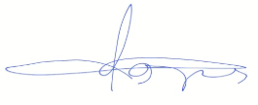  ASSINATURA:

